关于变更中府国用（2004）第100795号 黄连芝用地规划条件公示的通告
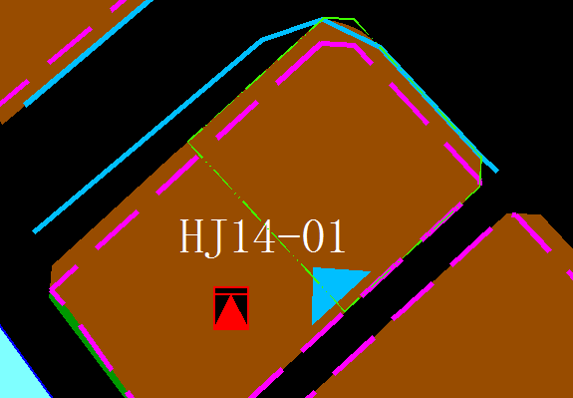
用地位置示意图
土地使用权证号中府国用（2004）第100795号用地位于中山市古镇镇显龙螺沙工业区（吉围），用地面积2561.6平方米，土地来源为国有出让，用途为工业，土地使用权人为黄连芝，现土地权利人申请变更该宗地规划条件。我局已受理其申请，根据公开、公平、公正原则，现对该宗用地规划条件变更进行公示，公示如下：
该用地出让合同没有约定容积率等指标。
该用地在土规和总规中均为非建设用地，在国土空间规划编制初步方案为建设用地，该用地大部分位于中山市古镇镇工业用地规划条件论证报告》中二类工业用地上；部分位于规划道路上，用地退让规划道路后位于二类工业用地上。用地技术指标：容积率1.0-3.0，绿地率10%-15%，建筑密度35%-60%，建筑限高：生产性建筑≤50米,特殊工艺除外；配套设施建筑高度≤100米。
根据《中华人民共和国城乡规划法》相关规定，现就该事项予以公示，公示时间为公示通告发布开始为期十天。在公示期内如对上述事项有意见或建议，请使用真实姓名及联系方式，以书面形式反馈到以下地址：中山市古镇镇东兴东路政府第二办公区五号楼三楼304，逾期视为无异议。
联系人：潘小姐 联系电话：22351122

中山市自然资源局第二分局
2022年10月14日

